2017 - 2018 EĞİTİM – ÖĞRETİM YILI 6. SINIF FEN BİLİMLERİ DERS PLÂNI
I.BÖLÜM
Dersin Adı: | Fen Bilimleri | 21. Hafta (19 – 23 Şubat 2018)
Sınıf: | 6.Sınıf
Ünite No-Adı: | 5.Ünite: Bitki Ve Hayvanlarda Üreme, Büyüme Ve Gelişme
Konu: | Bitki Ve Hayvanlarda Üreme, Büyüme Ve Gelişme
Önerilen Ders Saati: | 4 Saat
II.BÖLÜM
Öğrenci Kazanımları/Hedef ve Davranışlar: | 6.5.1.1. Bitki ve hayvanlardaki üreme çeşitlerini karşılaştırır.
Ünite Kavramları ve Sembolleri: | 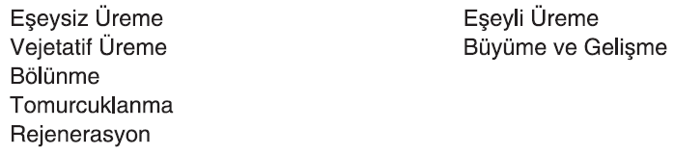
Uygulanacak Yöntem ve Teknikler: | Anlatım, Soru Cevap, Rol Yapma, Grup Çalışması
Kullanılacak Araç – Gereçler: | -
Açıklamalar: | -
Yapılacak Etkinlikler: | -
Özet: | 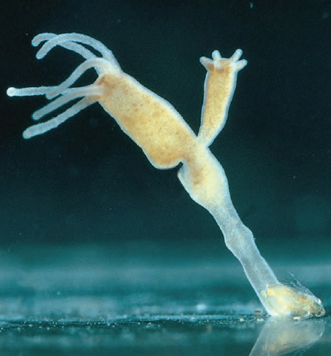  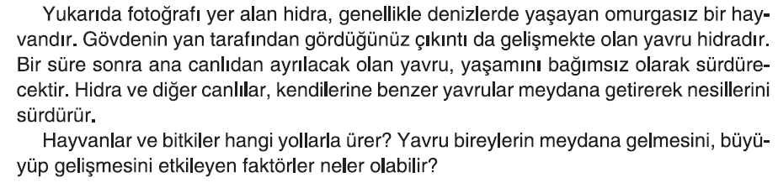  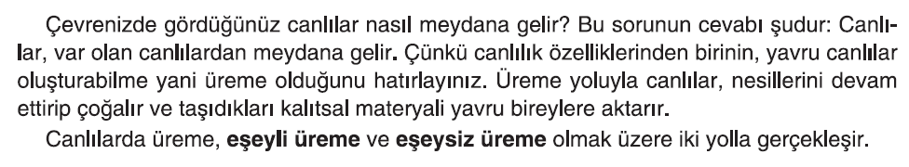  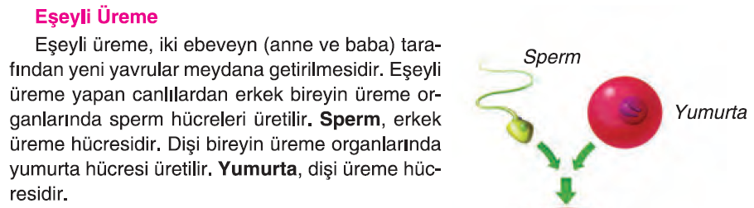  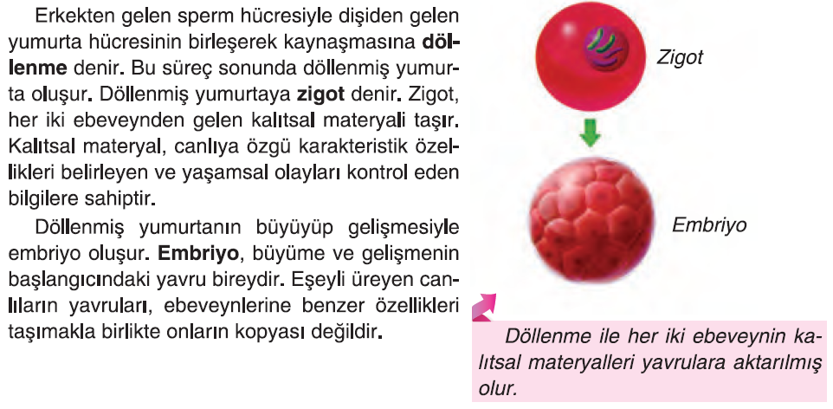  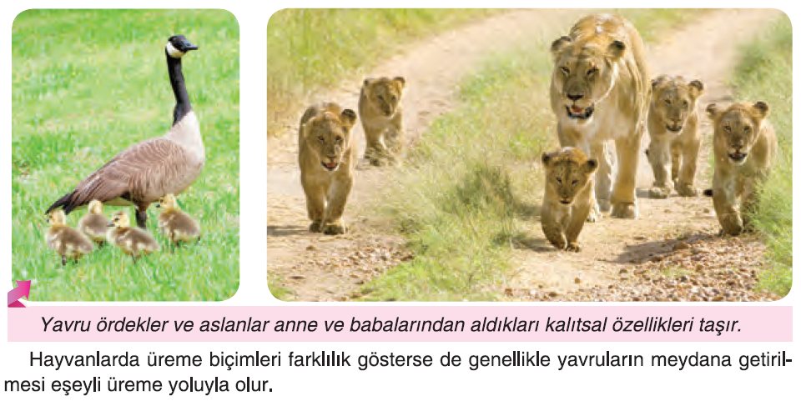  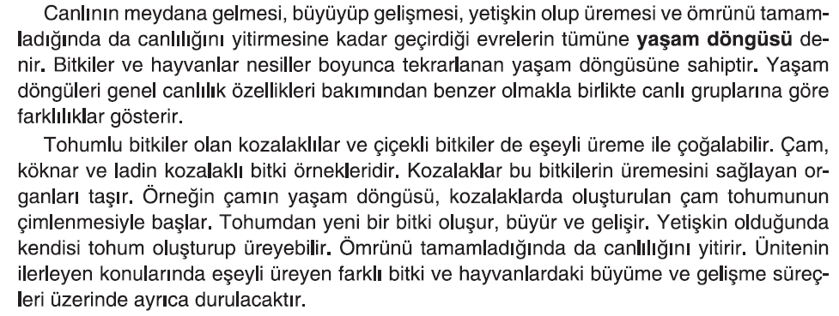  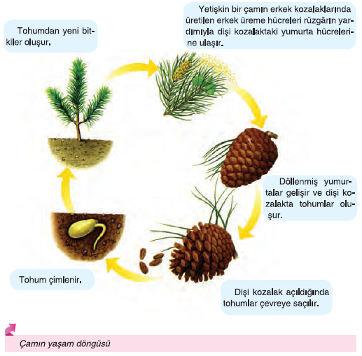  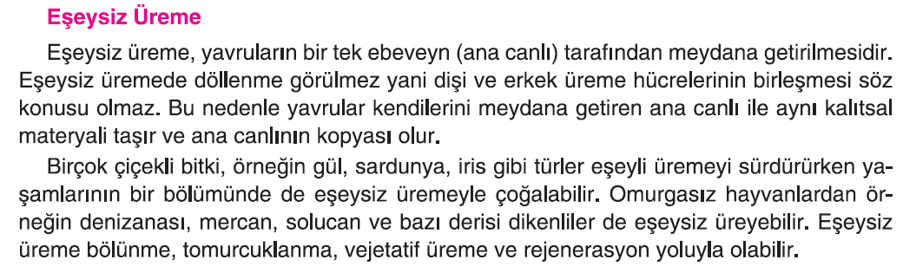  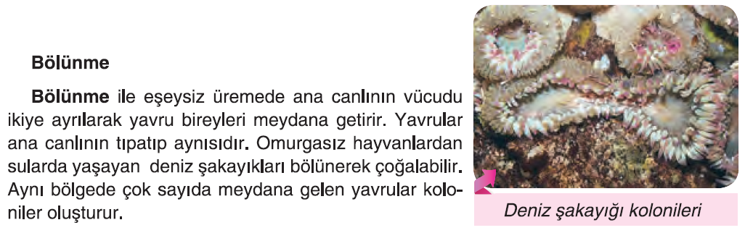  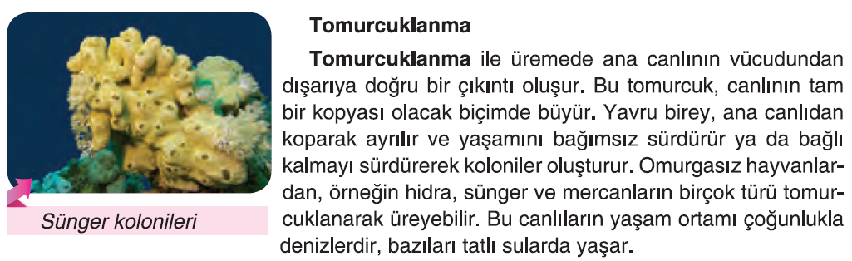  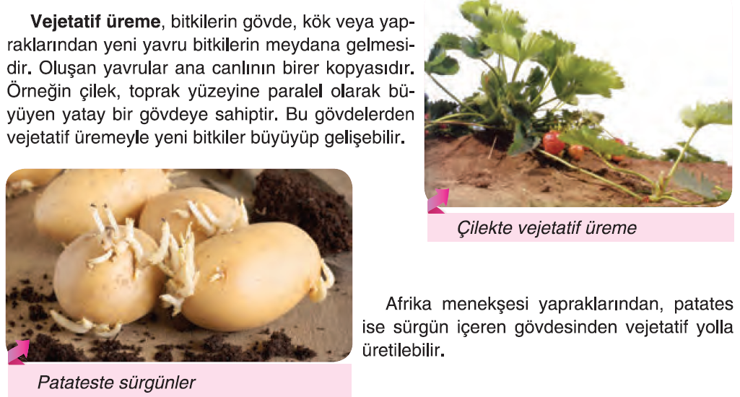  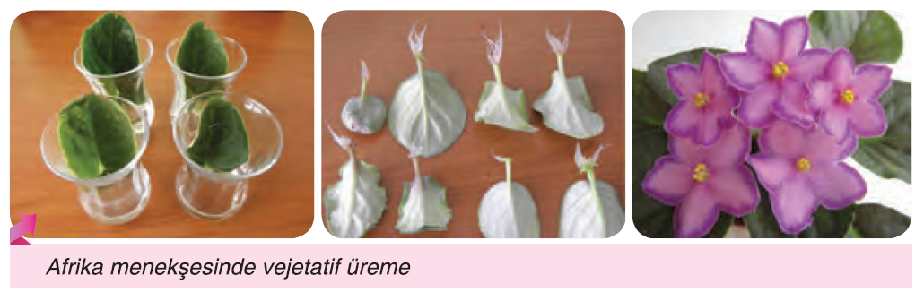  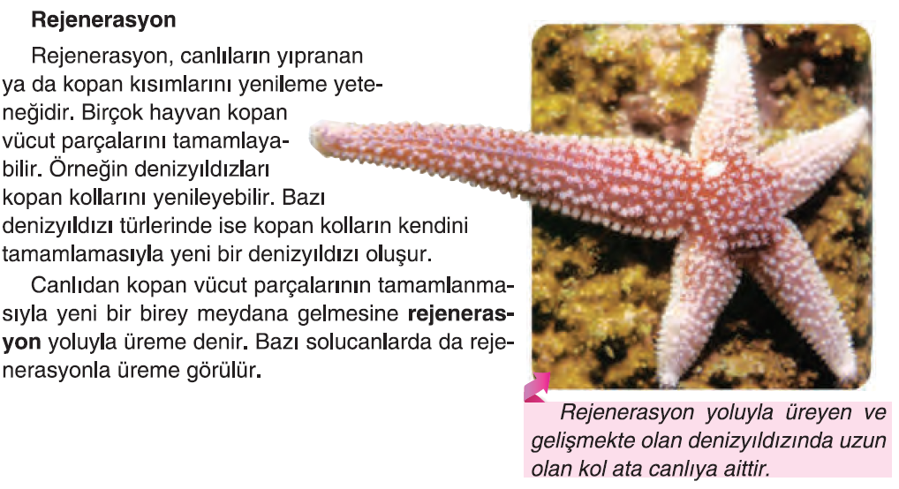  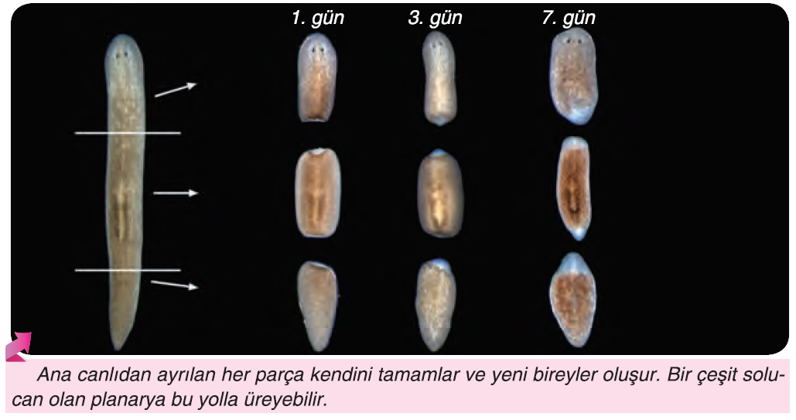  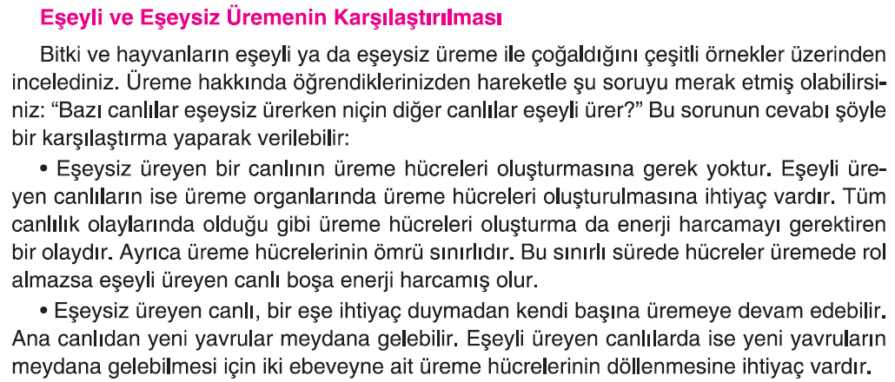  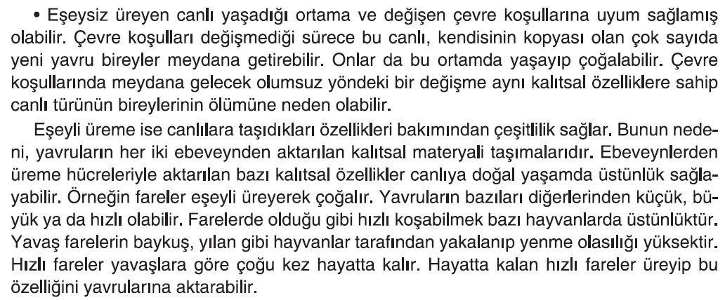  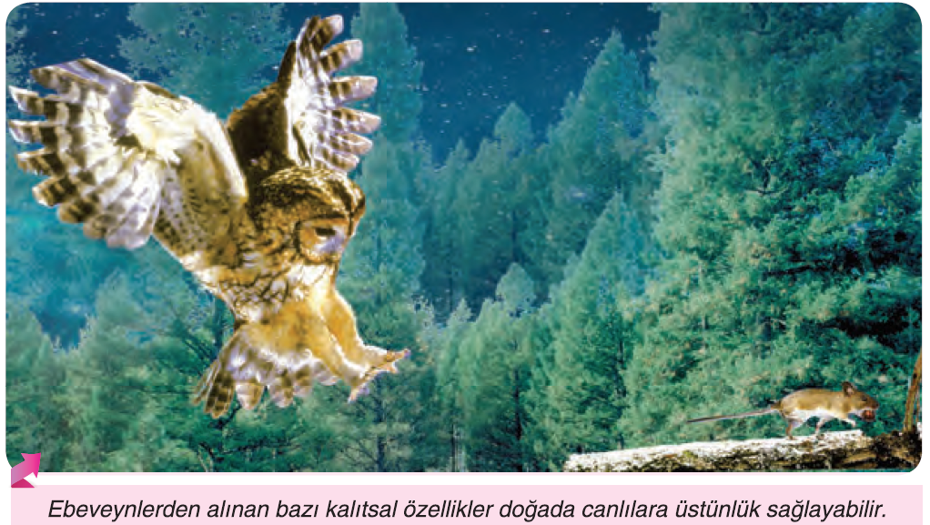
III.BÖLÜM
Ölçme ve Değerlendirme: | Hazırbulunuşluk testleri, gözlem, görüşme formları, yetenek testleri, İzleme / ünite testleri, uygulama etkinlikleri, otantik görevler, dereceli puanlama anahtarı, açık uçlu sorular, yapılandırılmış grid, tanılayıcı dallanmış ağaç, kelime ilişkilendirme, öz ve akran değerlendirme, grup değerlendirme, projeler, gözlem formları vb. tekniklerinde uygun olanları.  - Ders kitabı 155. Sayfadaki “İnceleyelim, Yorumlayalım” çalışmaları yaptırılır.
IV.BÖLÜM
Dersin Diğer Derslerle İlişkisi:
V.BÖLÜM
Planın Uygulanmasıyla İlgili Diğer Açıklamalar: | Yeşilay Haftası  1 Mart gününü içine alan hafta

………………………………….. Uygundur
Fen Bilimleri Öğretmeni ………………………………………
Okul Müdürü

www.FenEhli.com

